Исследование геометрических характеристик рентгеновских преломляющих линз
Овчарук Е.А., Нарикович А.С., Лятун И.И., Зверев Д.А., Хегай А.Г.
Студентка
Балтийский федеральный университет имени И. Канта, Институт физико-математических наук и информационных технологий, Калининград, Россия
E-mail: klndhime@gmail.com

Одной из главных задач рентгеновской оптики является фокусировка рентгеновских лучей. Создание составных преломляющих линз (CRL), предложенных более двадцати лет назад [1], было решением этой задачи, а также положило основу дальнейшему развитию рентгеновской преломляющей оптики. Сегодня CRL с параболическим профилем состоят в числе наиболее передовых оптических компонентов для современных синхротронов по всему миру.
Оптические свойства CRL зависят от характеристик составляющих их материалов и от точности технологий производства оптической поверхности [2,3]. Для улучшения качества поверхности преломляющих линз, необходимы методы метрологической диагностики для точного измерения геометрических параметров CRL.
В данной работе мы представляем сравнение нескольких методов метрологического исследования рентгеновских преломляющих линз. Диагностика профилей линз была проведена с помощью лабораторных неразрушающих методов: конфокальной оптики, рентгеновской радиографии и томографии (Рис. 1), оптической микроскопии, а также радиографии с использованием синхротронного рентгеновского излучения. Комплексный лабораторный подход позволяет контролировать геометрические характеристики при производстве преломляющей линзы, определять точные параметры уже готовых изделий, а также производить входной контроль качества прессовочных пуансонов.
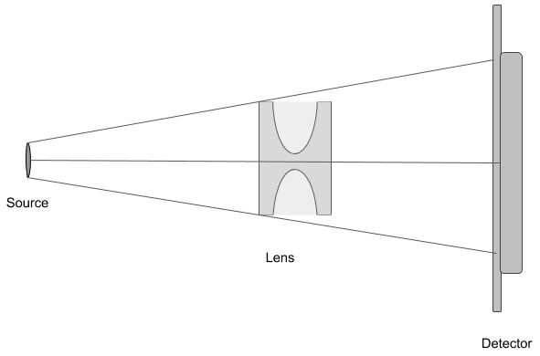
Рис. 1. Рентгеновская радиография

Примечание: выражаем благодарность в помощи при проведении работы Снигирёву А.А. и Ершову П.А.

Литература

- A. Snigirev, V. Kohn, I. Snigireva & B. Lengeler. // Nature 384, 49 - 51 (07 November 1996).
- I.I. Lyatun, A.Yu. Goikhman, P.A. Ershov, I.I. Snigireva, A.A. Snigirev, // Journal of Surface Investigation. X-ray, Synchrotron and Neutron Techniques, 2015, Vol. 9, No. 3, pp. 446–450.
- B. Lengeler, C. G. Schroer, B. Benner, A. Gerhardus, T. F. Gunzler, M. Kuhlmann, J. Meyer and C. Zimprich. //J. Synchrotron Rad. (2002) № 9, P. 119-124

